Compréhension de lecture
Andrée Otte

Les noisettes
Tristan Klingsor, le Valet de cœur Ed. Merc.de Fr.

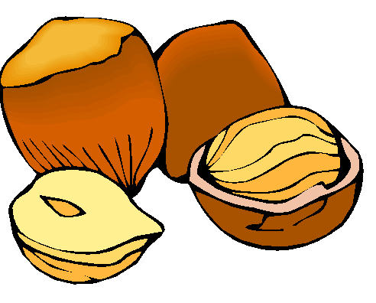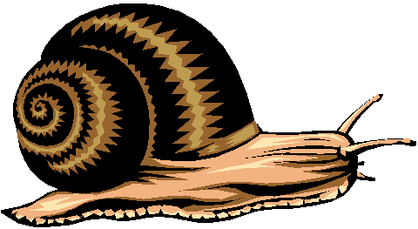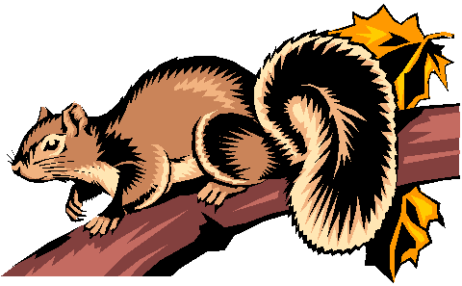

Trois noisettes dans le bois,

Tout au bout d’une brindille,

Dansaient la Capucine vivement au vent,

En virant ainsi que des filles

De roi.

Un escargot vint à passer.

« Mon bon Monsieur, emmenez-moi

Dans votre carrosse,

Je serai votre fiancée »,

Disaient-elles toutes trois.

Mais le vieux sire sourd et fatigué,

Le sire aux quatre cornes sous les feuilles

Ne s’est point arrêté,

Et c’est l’ogre de la forêt, je crois,

C’est le jeune ogre rouge, gourmand et futé,

Monseigneur l’Ecureuil,

Qui les a croquées.
Compréhension de lecture : Les noisettes

Qui est l’ogre ?

Les noisettes dansent. De quelle danse s’agit-il ?

Elles virent, tournent comme ………………………….

Qui passe à ce moment-là ?

Que lui demandent-elles ?

S’est-il arrêté le vieux sire ?

Décris l’ogre.

Qui a mangé les noisettes ?

Combien y avait-il de noisettes ?
Compréhension de lecture : Les noisettes

Qui est l’ogre ? L’écureuil

Les noisettes dansent. De quelle danse s’agit-il ? La Capucine

Elles virent, tournent comme des filles de roi.

Qui passe à ce moment-là ? Un escargot

Que lui demandent-elles ? De les emmener

S’est-il arrêté le vieux sire ? Non

Décris l’ogre. Il est rouge, gourmand et futé.

Qui a mangé les noisettes ? L’ogre

Combien y avait-il de noisettes ? 3

